;

ΑΦΕΤΗΡΙΑ
Σήμερα έφαγες σπιτική πίτσα. Πήγαινε3 τετράγωνα μπροστά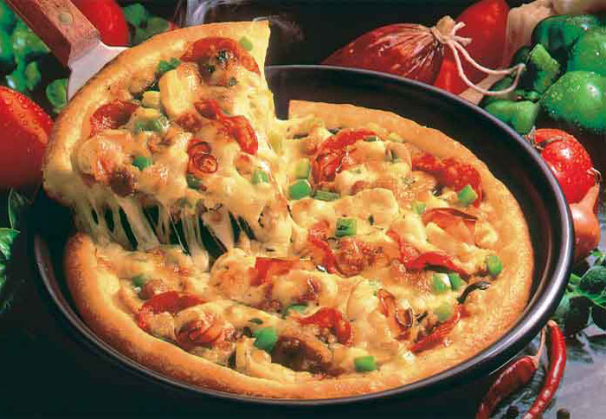



Χθες δεν έπλυνες τα δόντια σου. Πήγαινε 5 τετράγωνα πίσω.


 Τρως πολλά φρούτα. Πήγαινε 5 τετράγωνα μπροστά

Επειδή τρως γύρο μέρα παρά μέρα, πήγαινε πίσω στην αφετηρία. 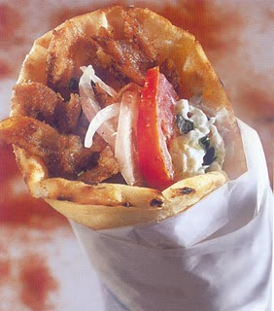



Πάλι έφαγες χάμπουργκερ; Πήγαινε 3 τετράγωνα πίσω. 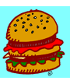

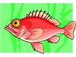Επειδή τρως συχνά ψάρι πήγαινε 3 τετράγωνα μπροστά

Το πρωί τρως δημητριακά ολικής άλεσης. Πήγαινε 3 τετράγωνα μπροστά

Τρως συχνά πατατάκια και γαριδάκια. Πήγαινε πίσω στην αφετηρία.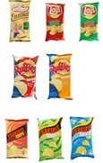

Έφαγες γιαούρτι με μέλι, αντί για γλυκό. Ξαναπαίξε.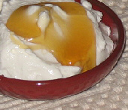
Τρως όσπρια και λαδερά γεμιστά. Πήγαινε ένα τετράγωνο μπροστά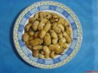

Τρως κάθε μέρα κρουασάν. Πήγαινε 3 τετράγωνα πίσω

Τρως κάθε βράδυ προφιτερόλ. Πήγαινε 4 τετράγωνα πίσω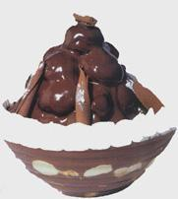

ΤΕΡΜΑ

